手机微跌落试验机 HK-8305B
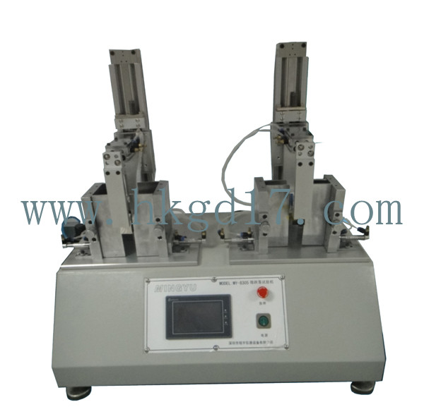
一、用途：
本机适用于手机、电话机听筒、对讲机、MP3、CD、电子词典等小型电子消费类产品作重复跌落测试
二、动作原理
先把手机放入到跌落夹具内，调整好合适的大小位置，步进电机带动真空吸盘将手机吸住，上升后松开吸盘，手机成自由跌落运动，如此反复直至设定次数。
三、特点：可设定次数自动停止
跌落表面材料：铝，厚度为12mm。
提示功能：能设定按键次数定值，可自动停止测试。
本机采用步进电机、SMC真空吸盘作为手机提起、跌落驱动源，能实现手机等产品反复跌落，以检测产品由一定高度落下之耐冲击性；
由于采用气动组件及专制控制方式，极大地提升测试速度和一致性；采用美国显控摸式控制屏+PLC可编程控制器作动作程控；独立计数，到达设定次数自动停止测试
四、技术参数：
1、同时跌落手机：2台
2、 允许试件重量：2kg(max)
3、跌落高度：60-800ｍｍ
4、测试速度范围：6～20次/min
5、PLC控制器及触摸屏：1套
6、机器尺寸：W420*H1350*D370mm
7、机器重量：约40kg
8、气源：≥0.5Mpa
9、电源：AC 220V 或指定
备注：制作部分电气与主体为一体式
五、主要配置
1、触摸屏：1个、PLC：1个
2、步进电机：1套
3、真空吸盘：2个（SMC）

